
ΣΥΝΔΕΣΜΟΣ ΕΛΛΗΝΙΚΩΝ ΓΥΜΝΑΣΤΙΚΩΝ & ΑΘΛΗΤΙΚΩΝ ΣΩΜΑΤΕΙΩΝ
ΕΑΣ ΔΥΤΙΚΗΣ ΜΑΚΕΔΟΝΙΑΣ
ΑΓ. ΑΘΑΝΑΣΙΟΥ 36, 52100 , ΚΑΣΤΟΡΙΑ
ΤΗΛ. 24670 23555
FAX: 24670 23746
e-mail: segas-dm@otenet.gr
Πληροφορίες: Ανανιάδη Ελευθερία
HELLENIC AMATEUR ATHLETIC ASSOCIATION
EAS DYTIKIS MAKEDONIAS
36 AG. ATHANASIOU rd, 52100, KASTORIA, GREECE
ΤΕL: +30 24670 23555
FAX: +30 24670 23746
E-mail: segas-dm@otenet.gr

www.segas.gr
Καστοριά 20 Απριλίου 2018 Αριθμ. Πρωτοκ.: 119
Προς : 1) ΣΕΓΑΣ Επιτροπή Αγώνων σε δημόσιο δρόμο και βουνό
2) ΕΑΣ-ΤΕ ΣΕΓΑΣ (Με παράκληση να σταλεί στα σωματεία της δύναμης σας)
3) Σωματεία ΕΑΣ
4)Διευθύνσεις Πρωτοβάθμιας και Δευτεροβάθμιας Εκπαίδευσης Καστοριάς
5) Μ.Μ.Ε.-Τοπικό Τύπο
6) Π.Ε. Καστοριάς
ΠΡΟΚΗΡΥΞΗ
ΑΓΩΝΩΝ ΔΡΟΜΟΥ ΣΕ ΔΗΜΟΣΙΑ ΟΔΟ
RUN GREECE ΚΑΣΤΟΡΙΑ
10.000 μ., 5000 μ., 1000 μ. &
ΗΜΙΜΑΡΑΘΩΝΙΟΥ ΔΡΟΜΟΥ 21.100 μ.
ΚΑΣΤΟΡΙΑ 13 ΜΑΪΟΥ 2018

Η ΕΑΣ ΣΕΓΑΣ Δυτικής Μακεδονίας σε συνεργασία με την Περιφερειακή Ενότητα Καστοριάς και τον Δήμο Καστοριάς, υπό την αιγίδα του ΣΕΓΑΣ, προκηρύσσουν το RUN GREECE αγώνες πόλης, Ημιμαραθώνιο δρόμο 21.100 μ., δρόμο 10.000 μ., 5000 μ. Ανδρών-Γυναικών και δρόμο 1.000 μ. για μαθητές-τριες Δημοτικών Σχολείων.
Οι Αγώνες θα διεξαχθούν σύμφωνα με τους παρακάτω όρους:
- ΗΜΕΡΟΜΗΝΙΑ ΔΙΕΞΑΓΩΓΗΣ: Κυριακή 13 Μαΐου 2018
- ΩΡΑ ΕΝΑΡΞΗΣ: 10:00
- ΑΦΕΤΗΡΙΑ-ΤΕΡΜΑΤΙΣΜΟΣ: Κτήριο Περιφερειακής Ενότητας Καστοριάς
- ΣΤΟΙΧΕΙΑ ΑΓΩΝΩΝ: Ημιμαραθώνιος (21.100 μ.) ώρα έναρξης:10:00 Εκκίνηση: Η εκκίνηση των αθλητών θα γίνει μπροστά από το κτήριο της Περιφερειακής Ενότητας Καστοριάς στην Μ. Αλεξάνδρου. Οι δρομείς θα διασχίσουν την Μ. Αλεξάνδρου, Ορεστιάδας, θα αφήσουν πίσω τους το γραφικό Ντολτσό και την πόλη της Καστοριάς, περνούν από το Νοσοκομείο, τη Σπηλιά του Δράκου, συνεχίζοντας προς την ιστορική Μονή της Μαυριώτισσας (11^{ου} αιώνα), συνεχίζουν διασχίζοντας την οδό Σουγαρίδη, κατευθυνόμενοι στον Ναυτικό Όμιλο και μπαίνουν ξανά στην πόλη, στην Λεωφόρο Νίκης έχοντας στο αριστερό τους χέρι την παραδοσιακή γειτονιά Απόζαρι, φθάνοντας στην Πλατεία Μακεδονομάχων, περνώντας την οδό 11^{ης} Νοεμβρίου μπαίνοντας στην Μ. Αλεξάνδρου, με κατεύθυνση το κτήριο της Περιφερειακής Ενότητας Καστοριάς, στρίβοντας στον κόμβο προς την Λεωφόρο των Κύκνων στην οποία θα γίνει αναστροφή στο ύψος του πάρκου Κυκλοφοριακής Αγωγής Καστοριάς, για να επιστρέψουν μπροστά στο κτήριο της Περιφερειακής Ενότητας Καστοριάς συνεχίζοντας για τη 2^{η} στροφή, κάνοντας την ίδια διαδρομή, εκτός του κομματιού της Λεωφόρου των Κύκνων, οι αθλητές-τριες τερματίζουν μπροστά στο κτήριο της Περιφερειακής Ενότητας Καστοριάς. Δρόμος 10.000 μ. σε Δημόσια Οδό (ώρα έναρξης: 10:00 Εκκίνηση: Η εκκίνηση των αθλητών θα γίνει μπροστά από το κτήριο της Περιφερειακής Ενότητας Καστοριάς στην Μ. Αλεξάνδρου. Οι δρομείς θα διασχίσουν την Μ. Αλεξάνδρου, Ορεστιάδας, θα αφήσουν πίσω τους το γραφικό Ντολτσό και την πόλη της Καστοριάς, περνούν από το Νοσοκομείο, τη Σπηλιά του Δράκου, συνεχίζοντας προς την ιστορική Μονή της Μαυριώτισσας (11^{ου} αιώνα), συνεχίζουν διασχίζοντας την οδό Σουγαρίδη, κατευθυνόμενοι στον Ναυτικό Όμιλο και μπαίνουν ξανά στην πόλη, στην Λεωφόρο Νίκης έχοντας στο αριστερό τους χέρι την παραδοσιακή γειτονιά Απόζαρι, φθάνοντας στην Πλατεία Μακεδονομάχων, περνώντας την οδό 11^{ης} Νοεμβρίου μπαίνοντας στην Μ. Αλεξάνδρου, με κατεύθυνση το κτήριο της Περιφερειακής Ενότητας Καστοριάς, στρίβοντας στον κόμβο προς την Λεωφόρο των Κύκνων κάνοντας αναστροφή στο ύψος του Εμπορικού Κέντρου, για να επιστρέψουν και να τερματίσουν μπροστά στο κτήριο της Περιφερειακής Ενότητας Καστοριάς. Δρόμος 5.000 μ. (Δρόμος Αλληλεγγύης) ώρα έναρξης; 10:05 Εκκίνηση: Η εκκίνηση των αθλητών θα γίνει στο Πάρκο Ολυμπιακής Φλόγας (απέναντι από την είσοδο του πάρκιγκ της Περιφερειακής Ενότητας Καστοριάς) επί της Λεωφόρου των Κύκνων, κάνοντας αναστροφή στο ύψος του πάρκου Κυκλοφοριακής Αγωγής, διασχίζοντας τη Λεωφόρο των Κύκνων από το άλλο ρεύμα φθάνοντας στο κτήριο της Περιφερειακής Ενότητας Καστοριάς, συνεχίζοντας στο αριστερό ρεύμα της Μ. Αλεξάνδρου και εισέρχονται στην οδό Ορεστιάδας, φθάνοντας στο ύψος της οδού Ρήγα Φεραίου (Ντολτσό) όπου κάνουν αναστροφή (σημείο ελέγχου) και συνεχίζουν στο αριστερό ρεύμα της Ορεστιάδας, βγαίνοντας στη Μ. Αλεξάνδρου και τερματίζουν μπροστά στο κτήριο της Περιφερειακής Ενότητας Καστοριάς, έχοντας διανύσει 5000 μ. Δρόμος 1.000 μ. Μαθητών-τριών Δημοτικών Σχολείων ώρα έναρξης; 10:05 Εκκίνηση: Η εκκίνηση των αθλητών θα γίνει στο ύψος των γραφείων της ΔΕΗ (Λεωφόρος Κύκνων), με κατεύθυνση την Περιφερειακή Ενότητα Καστοριάς όπου και τερματίζουν.
- ΔΙΚΑΙΩΜΑ ΣΥΜΜΕΤΟΧΗΣ: Για να συμμετέχει κάποιος στον Ημιμαραθώνιο, θα πρέπει να έχει συμπληρώσει το 18^{ο} έτος της ηλικίας του (γεννημένοι το 2000 και μεγαλύτεροι). Στους αγώνες δρόμων 10 χλμ. θα πρέπει να έχει συμπληρώσει το 15^{ο} έτος της ηλικίας του (γεννημένοι το 2002 και μεγαλύτεροι). Στους αγώνες δρόμων 5 χλμ. θα πρέπει να έχει συμπληρώσει το 12^{ο} έτος της ηλικίας τους (γεννημένοι το 2005 και μεγαλύτεροι). Στον αγώνα 1000 μ. Παιδιών (9-12 ετών) θα πρέπει να έχει συμπληρώσει το 9^{ο} έτος της ηλικίας του, (γεννημένοι τα έτη 2006-2007-2008) και για τα Δημοτικά Σχολεία να πηγαίνει στις τάξεις Δ΄, Ε΄, ΣΤ΄.
- ΔΙΑΚΡΙΣΕΙΣ-ΕΠΑΘΛΑ: Σε όλους τους δρομείς που θα τερματίσουν θα δοθούν αναμνηστικά μετάλλια. Στους τρεις, πρώτους νικητές-τριες όλων των κατηγοριών (εκτός των 1.000 μ. Δημοτικών Σχολείων) θα δοθούν διπλώματα και μετάλλια νικητών. Στους πρώτους νικητές-τριες όλων των κατηγοριών (εκτός των 1.000 μ. Δημοτικών Σχολείων) θα δοθούν κύπελλα.
- ΔΗΛΩΣΕΙΣ ΣΥΜΜΕΤΟΧΗΣ: Το όριο συμμετοχής στον αγώνα είναι 3.500 δρομείς
Θα τηρηθεί σειρά προτεραιότητας για τον αριθμό συμμετοχών ανά κατηγορία ως εξής: Ημιμαραθώνιος: 250 (γεννημένοι/ες το 2000 και μεγαλύτεροι/ες)
Αγώνας 10χλμ: 500 (γεννημένοι/ες το 2002 και μεγαλύτεροι/ες)
Αγώνας 5χλμ: 1700 (γεννημένοι/ες το 2005 και μεγαλύτεροι/ες)
Αγώνας Παιδιών: 900 (παιδιά γεννημένα το 2006, 2007, 2008) Οι Δηλώσεις συμμετοχής για τον Ημιμαραθώνιο και τους δρόμους 5 χλμ. και 10 χλμ. αλλά και τον αγώνα Παιδιών 1000 μ. θα πρέπει να γίνουν έως την Δευτέρα 30 Απριλίου (εάν οι συμμετέχοντες επιθυμούν να αναγράφεται και το όνομά τους στον αριθμό τους) ηλεκτρονικά στη διεύθυνση www.run-greece.gr, ή έως την Τρίτη 8 Μαΐου, ηλεκτρονικά ή στα γραφεία της ΕΑΣ ΣΕΓΑΣ, Αγ. Αθανασίου 36 τηλ. 2467023555 στο ειδικό έντυπο συμμετοχής που συνοδεύει την προκήρυξη. Εγγραφές μετά τις 9 Μαΐου θα είναι δυνατές μόνο εάν δεν έχουν συμπληρωθεί τα παραπάνω όρια συμμετοχής στον Αγώνα και μόνο το Σάββατο 12 Μαΐου 2018 στο κτήριο της Περιφερειακής Ενότητας Καστοριάς, από όπου όλοι οι δρομείς θα πρέπει να παραλάβουν τον αριθμό συμμετοχής τους.
- ΚΟΣΤΟΣ ΣΥΜΒΟΛΙΚΗΣ ΣΥΜΜΕΤΟΧΗΣ:
ΑΓΩΝΑΣ | ΗΛΕΚΤΡΟΝΙΚΗ ΧΡΟΝΟΜΕΤΡΗΣΗ | ΜΕΤΑΛΛΙΟ ΔΙΠΛΩΜΑ | T-SHIRTS | ΠΟΣΟ
ΗΜΙΜΑΡΑΘΩΝΙΟΣ | ΝΑΙ | ΝΑΙ | ΝΑΙ | 5,00 €
10.000 μ. | ΝΑΙ | ΝΑΙ | ΝΑΙ | 5,00 €
5.000 μ. | ΝΑΙ | ΝΑΙ | ΝΑΙ | 5,00 €
1.000 μ. | ΟΧΙ | ΝΑΙ | ΝΑΙ | ΟΧΙ
*ΣΗΜΕΙΩΣΗ: Θα υπάρχει δωρεάν συμμετοχή των Σχολείων της Δευτεροβάθμιας Εκπαίδευσης στο Δρόμο 5.000 μ. (για ποσοστό 15% επί του συνόλου) εφόσον το Σχολείο συμμετέχει στον Αγώνα με τουλάχιστον 10 μαθητές-τριες. Η πληρωμή της συνδρομής αυτής μπορεί να γίνει: (α) είτε μέσω πιστωτικής κάρτας στην περίπτωση online εγγραφής,
(β) είτε μέσω κατάθεσης στον τραπεζικό λογαριασμό 993002330000806 (Τράπεζα ALPHA BANK - IBAN: GR7801409930993002330000806),
(γ) είτε με μετρητά στα γραφεία της ΕΑΣ ΣΕΓΑΣ.
Σε περίπτωση που επιλέξετε την κατάθεση στον παραπάνω τραπεζικό λογαριασμό, θα πρέπει το ονοματεπώνυμό σας να αναγράφεται υποχρεωτικά στην αιτιολογία της κατάθεσης, ενώ θα πρέπει να αποστέλλετε άμεσα αντίγραφο της απόδειξης κατάθεσης με φαξ ή email στο αρμόδιο γραφείο του ΣΕΓΑΣ (fax: 2109331152, email: info@run-greece.gr).
- ΠΑΡΟΧΕΣ ΕΓΓΡΑΦΗΣ: Στους συμμετέχοντες που θα καταβάλλουν το αντίτιμο των 5,00 € θα δοθούν δωρεάν t-shirts, πλαστική τσάντα αριθμός εγγραφής (BIP), ηλεκτρονική χρονομέτρηση (επίσημος χρόνος και κατάταξη), αναμνηστικό μετάλλιο συμμετοχής.
- ΥΓΕΙΟΝΟΜΙΚΗ ΚΑΛΥΨΗ – ΙΑΤΡΙΚΕΣ ΕΞΕΤΑΣΕΙΣ: Η υγειονομική κάλυψη της διοργάνωσης θα πραγματοποιηθεί από τις Υγειονομική Υπηρεσία της Διοργάνωσης. Οι διοργανωτές, σε συνεργασία με τον Επικεφαλής Ιατρό, τις Υπηρεσίες Έκτακτης Ανάγκης, το προσωπικό Πρώτων Βοηθειών και τις Εθελοντικές Ομάδες διάσωσης, θα λάβουν όλα τα απαραίτητα μέτρα, για την ασφάλεια των συμμετεχόντων αθλητών. Στη διαδρομή θα υπάρχουν Εθελοντές-Διασώστες, που θα παρέχουν πρώτες βοήθειες σε περίπτωση που παραστεί ανάγκη. Οι συμμετέχοντες-δρομείς στη διοργάνωση RUN GREECE KASTORIA 2018, συμμετέχουν στη διοργάνωση με απόλυτη προσωπική τους ευθύνη και με ελεύθερη βούληση, έχοντας προβεί στις απαραίτητες ιατρικές εξετάσεις και έχοντας κάνει τον απαραίτητο καρδιολογικό έλεγχο και φέρουν την πλήρη ευθύνη της συμμετοχής τους όσον αφορά τη φυσική τους κατάσταση και την ικανότητά τους να συμμετάσχουν. Οι διοργανωτές δεν φέρουν καμία ευθύνη σε περίπτωση τραυματισμού, ζημίας ή άλλου είδους φθοράς που μπορεί να υποστεί συμμετέχοντας στη διοργάνωση κατά τη διάρκεια του αγώνα ή μετά το τέλος του. Οι ανήλικοι δρομείς, με ευθύνη των γονέων και κηδεμόνων τους, θα πρέπει να έχουν εξεταστεί ιατρικώς πριν τη συμμετοχή τους στον αγώνα. Στους αγώνες δεν θα ζητηθούν ιατρικά πιστοποιητικά αφού οι ενήλικες συμμετέχουν με δίκη τους ευθύνη και οι ανήλικοι με τη συγκατάθεση των γονέων τους.
- ΣΤΑΘΜΟΙ ΥΠΟΣΤΗΡΙΞΗΣ – ΤΡΟΦΟΔΟΣΙΑΣ: Σε κάθε χιλιόμετρο της διαδρομής θα υπάρχει ένδειξη χιλιομετρικής απόστασης. Κατά μήκος της διαδρομής του Ημιμαραθωνίου και των 10 χλμ. θα υπάρχουν σταθμοί υποστήριξης των δρομέων. Εμφιαλωμένο νερό και ισοτονικά, διατίθενται σε όλους τους συμμετέχοντες στην εκκίνηση και στον τερματισμό. Επίσης διατίθεται νερό στο 2,5^{ο} χλμ. και στο 7,5^{ο} χλμ και ισοτονικά στο 5^{ο} χλμ. και στο 10^{ο} χλμ. Υγειονομικοί σταθμοί θα υπάρχουν στις περιοχές της ιστορικής Μονής της Μαυριώτισσας και στο Ναυτικό Όμιλο.
- ΧΡΟΝΙΚΟ ΟΡΙΟ ΟΛΟΚΛΗΡΩΣΗΣ ΑΓΩΝΩΝ: Το χρονικό όριο τερματισμού για τον Ημιμαραθώνιο είναι 2:30:00 (ώρα 12.30), για τον δρόμο 10 χλμ. είναι 1:30:00 (ώρα 11.30) και για τον δρόμο των 5 χλμ. είναι 1:10:00 (ώρα 11.20).
- ΗΛΕΚΤΡΟΝΙΚΗ ΧΡΟΝΟΜΕΤΡΗΣΗ-ΑΠΟΤΕΛΕΣΜΑΤΑ: Για τον Ημιμαραθώνιο Δρόμο και τους Αγώνες 10χλμ και 5χλμ υπάρχουν ζώνες ηλεκτρονικού ελέγχου και χρονομέτρησης τόσο στην εκκίνηση και τον τερματισμό, όσο και σε ενδιάμεσα σημεία για την καταγραφή των ενδιάμεσων χρόνων. Για το λόγο αυτό όλοι οι συμμετέχοντες δρομείς θα πρέπει να φορούν το chip χρονομέτρησης που θα παραλάβουν μαζί με τον αριθμό συμμετοχής τους. Όποιος δρομέας δεν έχει ηλεκτρονική ένδειξη στην εκκίνηση, τον τερματισμό και σε όλες τις ενδιάμεσες ζώνες ελέγχου του αγώνα ακυρώνεται. Οι αθλητές συμπεριλαμβάνονται στα τελικά αποτελέσματα, γίνονται γνώστες της τελικής επίδοσης και των ενδιάμεσων χρόνων τους και δικαιούνται πιστοποιητικού συμμετοχής και επίδοσης, μόνο εφόσον τηρούν τις παρακάτω προϋποθέσεις:
1) Συμμετείχαν και αγωνίστηκαν νόμιμα.
2) Παρουσιάζουν ένδειξη χρόνου στις όλες ζώνες ηλεκτρονικού ελέγχου.
3) Τερματίσουν εντός του χρονικού ορίου ολοκλήρωσης του αγώνα. Η κατάταξη των αθλητών θα γίνει με βάση την επίδοση που καταγράφηκε με το πιστόλι εκκίνησης (guntime) και όχι με την επίδοση διέλευσης από την γραμμή εκκίνησης (nettime).
- ΜΕΤΑΒΑΣΗ ΔΡΟΜΕΩΝ ΣΤΗΝ ΕΚΚΙΝΗΣΗ: Οι συμμετέχοντες δρομείς μεταβαίνουν στο χώρο εκκίνησης του αγώνα στο μπροστά στο Κτήριο της Περιφερειακής Ενότητας Καστοριάς με δικά τους μέσα. Όλοι οι δρομείς θα πρέπει να βρίσκονται στον χώρο εκκίνησης τουλάχιστον μια ώρα πριν την έναρξη του αγώνα (09:00). Οι γονείς πρέπει να φροντίσουν για την έγκαιρη παρουσία των παιδιών στο χώρο εκκίνησης του αγώνα, μπροστά στην υπηρεσία της Δ.Ε.Η. με δικά τους μέσα. Τα παιδιά πρέπει να βρίσκονται στον χώρο της εκκίνησης μία ώρα πριν από την έναρξη του αγώνα, δηλαδή το αργότερο έως τις 09:00. Εκεί θα τα παραλάβουν στελέχη της διοργάνωσης και θα τα προετοιμάσουν για τη συμμετοχή τους στον αγώνα. Στη συνέχεια οι γονείς θα πρέπει να μεταβούν στο πάρκινγκ της Περιφερειακής Ενότητας Καστοριάς όπου θα παραλάβουν τα παιδιά τους μετά τη λήξη του αγωνίσματός τους.
- ΤΟΠΟΘΕΤΗΣΗ ΔΡΟΜΕΩΝ ΣΤΗΝ ΕΚΚΙΝΗΣΗ: Το αργότερο 10 λεπτά πριν την Εκκίνηση, δηλαδή στις 09:50 όλοι οι δρομείς θα πρέπει να έχουν πάρει θέση στον χώρο της εκκίνησης. Το block εκκίνησης στο οποίο έχει τοποθετηθεί κάθε δρομέας αναγράφεται επάνω στον αριθμό συμμετοχής του. Οι διακεκριμένοι αθλητές θα καταλάβουν την πρώτη σειρά στην γραμμή της εκκίνησης με ευθύνη των διοργανωτών.
- ΧΩΡΟΣ ΠΡΟΘΕΡΜΑΝΣΗΣ ΔΡΟΜΕΩΝ: Όλοι οι δρομείς θα μπορούν να προθερμαίνονται επί της Λεωφόρου των Κύκνων και στο Πάρκο Ολυμπιακής Φλόγας.
- ΔΙΑΧΕΙΡΙΣΗ ΠΡΟΣΩΠΙΚΩΝ ΑΝΤΙΚΕΙΜΕΝΩΝ & ΙΜΑΤΙΣΜΟΥ: Η πλαστική τσάντα με τα ρούχα και τα προσωπικά αντικείμενα, για όποιον δρομέα το επιθυμεί, θα πρέπει να έχει παραδοθεί 30 λεπτά πριν από την εκκίνηση του αγώνα στον οποίο συμμετέχει ο δρομέας (δηλαδή μέχρι τις 09:30). Η παράδοση γίνεται μόνο στον ειδικά διαμορφωμένο χώρο που έχει ορίσει η Οργανωτική Επιτροπή πάνω στο πάρκινγκ της Περιφερειακής Ενότητας Καστοριάς. Απαραίτητα θα πρέπει να χρησιμοποιηθεί η τσάντα που τους παραδόθηκε. Συνιστάται στους συμμετέχοντες να μην τοποθετούν τιμαλφή, χρήματα και άλλα είδη αξίας στις ειδικές τσάντες του ιματισμού. Για λόγους ασφάλειας και προστασίας, η παραλαβή της πλαστικής τσάντας του κάθε δρομέα, πρέπει να γίνεται αμέσως μετά τον τερματισμό, από τον ίδιο τον δρομέα με την επίδειξη του αριθμού συμμετοχής του.
- ΚΑΝΟΝΙΣΜΟΙ: Οι αγώνες θα διεξαχθούν σύμφωνα με τους κανονισμούς της I.A.A.F. έκδοσης 2018 – 2019 καθώς και του ΣΕΓΑΣ. Οι κριτές και η Ελλανόδικος επιτροπή μπορούν οποτεδήποτε να ακυρώσουν αθλητές σε περίπτωση μη τήρησης των κανόνων, αλλά και να τους διαγράψουν μετά τον αγώνα από τα αποτελέσματα αξιολογώντας ενστάσεις, ηλεκτρονικό ή οπτικό υλικό. ΔΕΝ ΕΠΙΤΡΕΠΕΤΑΙ η συμμετοχή στον αγώνα σε μη εγκύρως εγγεγραμμένους δρομείς ή δρομείς χωρίς αριθμό συμμετοχής.
- ΟΙΚΟΝΟΜΙΚΑ: Η ΕΑΣ Σ.Ε.Γ.Α.Σ. ΔΕΝ θα καλύψει έξοδα μετακίνησης στους αθλητές-τριες που θα συμμετάσχουν στους αγώνες.
- ΓΕΝΙΚΑ: Κάθε αθλητής-τρια θα λαμβάνει ένα (1) προσωπικό αριθμό και ο οποίος θα πρέπει να τοποθετείται στο μπροστινό μέρος της αγωνιστικής ενδυμασίας. Οι αριθμοί συμμετοχής πρέπει να συγκρατούνται με τις 4 παραμάνες, μία σε κάθε γωνία, με τέτοιο τρόπο ώστε να μην πέφτουν και, επιπλέον, πρέπει να τοποθετούνται με τέτοιο τρόπο ώστε να είναι απολύτως ορατοί κατά τη διάρκεια του αγώνα. ΟΙ ΑΡΙΘΜΟΙ ΣΥΜΜΕΤΟΧΗΣ ΕΙΝΑΙ ΠΡΟΣΩΠΙΚΟΙ. Δεν μεταβιβάζονται και δεν δίνονται σε άλλο άτομο αυθαίρετα χωρίς πρότερη έγκριση της Οργανωτικής Επιτροπής του αγώνα. Όλοι οι δρομείς, αμέσως μετά τον τερματισμό, καλούνται να συνεχίζουν να βαδίζουν προς την έξοδο από το χώρο τερματισμού παραλαμβάνοντας αναμνηστικό μετάλλιο και εμφιαλωμένο νερό, σύμφωνα με τις υποδείξεις των διοργανωτών. Όλα τα παιδιά αμέσως μετά τον τερματισμό οδηγούνται σε ειδικά ελεγχόμενο χώρο στο πάρκινγκ της Περιφερειακής Ενότητας Καστοριάς όπου θα τους δίνεται το μετάλλιο της συμμετοχής, εμφιαλωμένο νερό και μπανάνα και από εκεί θα τα παραλάβουν οι κηδεμόνες τους. Ότι δεν προβλέπεται από την Προκήρυξη θα ρυθμίζεται από τον Τεχνικό Υπεύθυνο και τον Αλυτάρχη του αγώνα, σύμφωνα με τους Κανονισμούς.
- ΕΝΣΤΑΣΕΙΣ: Ενστάσεις που αφορούν την συμμόρφωση αθλητή-τριας με τους κανονισμούς και επηρεάζουν την κατάταξη των έξι (6) πρώτων νικητών και νικητριών θα μπορούν να υποβάλλονται, εκτός των όσων αναφέρονται παρακάτω και κατά την διάρκεια διεξαγωγής του αγώνα και μέχρι τριάντα (30) λεπτά από την ανακοίνωση των έξι (6) πρώτων νικητών-νικητριών. Οι υπόλοιπες ενστάσεις, λόγω της ιδιομορφίας της διοργάνωσης, ως προς τα αποτελέσματα και την κατάταξη μπορούν υποβληθούν και μέχρι το αργότερο πέντε (5) εργάσιμες ημέρες μετά την λήξη του αγωνίσματος. Ως προθεσμία υποβολής ενστάσεων ορίζεται η Παρασκευή 18 Μαΐου 2018, ώρα 15:00. Οι ενστάσεις υποβάλλονται ΜΟΝΟ στα γραφεία του ΣΕΓΑΣ (Συγγρού 137, Νέα Σμύρνη) - τμήμα πρωτοκόλλου, απευθύνονται στην Ελλανόδικο Επιτροπή της Αγωνοδίκου του αγώνα και θα πρέπει να συνοδεύονται από το αντίστοιχο παράβολο που ορίζεται από τον κανονισμό.
- ΔΗΛΩΣΗ ΑΠΟΠΟΙΗΣΗΣ & ΠΕΡΙΟΡΙΣΜΟΥ ΕΥΘΥΝΗΣ: Ο Διοργανωτής δεν ευθύνεται έναντι των συμμετεχόντων στον αγώνα, ρητώς μάλιστα εξαιρουμένης πάσης ευθύνης εξ ελαφράς αμελείας, τυχηρών και ανωτέρας βίας. Περαιτέρω, ουδεμία ευθύνη φέρει ο Διοργανωτής για έμμεση ζημία ή διαφυγόντα κέρδη οποιουδήποτε προσώπου. Τυχόν έτεροι περιορισμοί της ευθύνης του Διοργανωτή που προβλέπονται στους παρόντες όρους ή στο νόμο εξακολουθούν ισχύοντες παράλληλα με εκείνους του παρόντος Όρου.
- ΤΡΟΠΟΠΟΙΗΣΗ ΠΑΡΟΝΤΩΝ ΟΡΩΝ-ΑΝΑΚΛΗΣΗ - ΜΑΤΑΙΩΣΗ - ΔΙΑΚΟΠΗ ΑΓΩΝΑ: Ο Διοργανωτής δικαιούται να ανακαλέσει την πραγματοποίηση του Αγώνα, να τροποποιήσει το Χρονοδιάγραμμα του Αγώνα, να διακόψει πρόωρα αυτόν, να συντμήσει ή να παρατείνει τη διάρκειά του Αγώνα, να μεταθέσει χρονικά την Έναρξη του αγώνα και την ενημέρωση των Νικητών-τριων, να τροποποιήσει τους παρόντες Όρους (συμπεριλαμβανομένης της αλλαγής των Επάθλων και του αριθμού των Νικητών-τριων), χωρίς προηγούμενη ενημέρωση. Ως ημερομηνία ισχύος της ανάκλησης-τροποποίησης αυτής λογίζεται η ημερομηνία της σχετικής ανάρτησης στη Σελίδα του Διοργανωτή. Οι συμμετέχοντες φέρουν αποκλειστική ευθύνη ενημέρωσής τους για τις ανωτέρω αλλαγές μέσω της Σελίδας του Διοργανωτή. Σε οποιαδήποτε από τις ανωτέρω περιπτώσεις, ο Διοργανωτής ουδεμία ευθύνη φέρει έναντι των συμμετεχόντων ή και οποιουδήποτε τρίτου. Σε περίπτωση ανάκλησης, ματαίωσης, διακοπής, παράτασης, χρονικής μετάθεσης κ.λπ. του Αγώνα, οι συμμετέχοντες δεν αποκτούν οποιοδήποτε δικαίωμα κατά του Διοργανωτή ούτε νομιμοποιούνται ή δικαιούνται να ζητήσουν την πραγματοποίηση ή συνέχισή του Αγώνα ή οποιαδήποτε αποζημίωση.
- ΟΡΓΑΝΩΤΙΚΟΣ ΕΚΠΡΟΣΩΠΟΣ ΑΓΩΝΩΝ: Οργανωτικός Εκπρόσωπος του Πρωταθλήματος ορίζεται ο κ. Αθανάσιος Ράπτης, Πρόεδρος της Επιτροπής Αγώνων σε Δημόσιο Δρόμου και Βουνό του ΣΕΓΑΣ.
- ΤΕΧΝΙΚΟΣ ΥΠΕΥΘΥΝΟΣ ΑΓΩΝΩΝ: Τεχνικός Υπεύθυνος της διοργάνωσης ορίζεται ο Τεχνικός σύμβουλος της ΕΑΣ ΣΕΓΑΣ Δυτικής Μακεδονίας κ. Αθανάσιος Ελευθεριάδης με καθήκοντα και αρμοδιότητες που αναφέρονται στο άρθρο 112 των Κανονισμών Στίβου Σ.Ε.Γ.Α.Σ., σε συνεργασία με τον Αλυτάρχη και τον Υπεύθυνο της Υπηρεσίας του Προσωπικού του Σ.Ε.Γ.Α.Σ.
ΩΡΟΛΟΓΙΟ ΑΓΩΝΙΣΤΙΚΟ ΠΡΟΓΡΑΜΜΑ
10:00 ΗΜΙΜΑΡΑΘΩΝΙΟΣ & 10 χλμ. ΑΝΔΡΩΝ-ΓΥΝΑΙΚΩΝ
10:05 1 χλμ. ΠΑΙΔΙΩΝ ΜΑΘΗΤΩΝ-ΜΑΘΗΤΡΙΩΝ ΔΗΜΟΤΙΚΩΝ ΣΧΟΛΕΙΩΝ
10:05 5 χλμ. ΑΝΔΡΩΝ-ΓΥΝΑΙΚΩΝ

Για το Δ.Σ. της ΕΑΣ ΣΕΓΑΣ Δυτικής Μακεδονίας
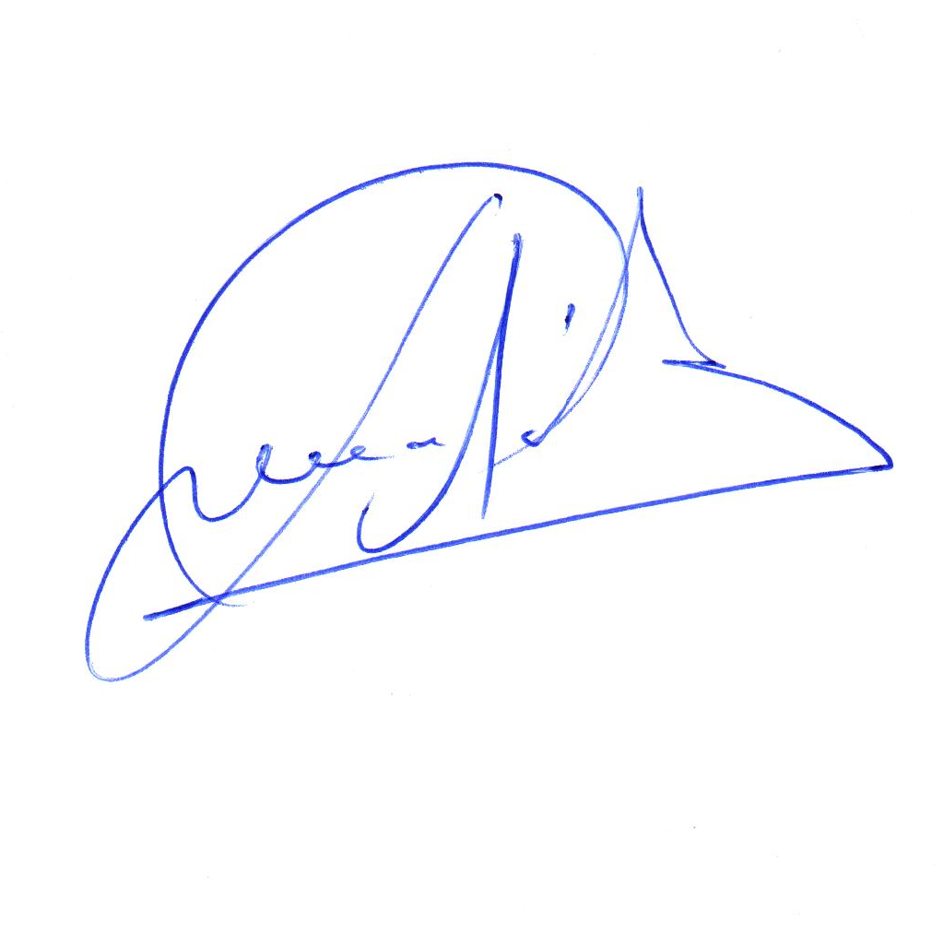
Ο Πρόεδρος Ο Γεν. Γραμματέας
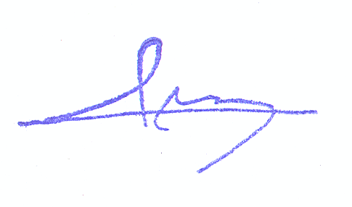

Δημήτριος Σαρρής Λάζαρος Σπμπόνιας

ΣΥΝΗΜΜΕΝΑ:
1) ΧΑΡΤΕΣ ΔΙΑΔΡΟΜΩΝ
2) ΑΙΤΗΣΗ ΣΥΜΜΕΤΟΧΗΣ

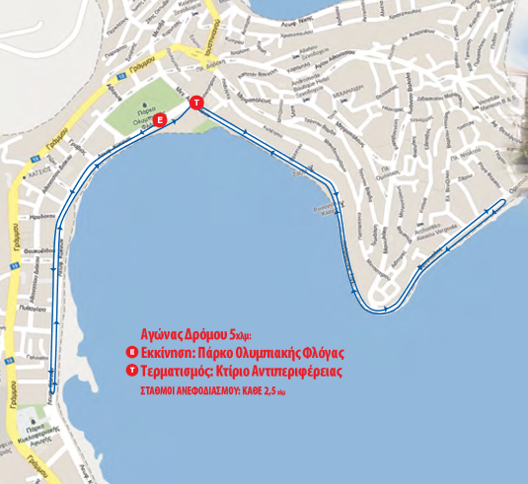

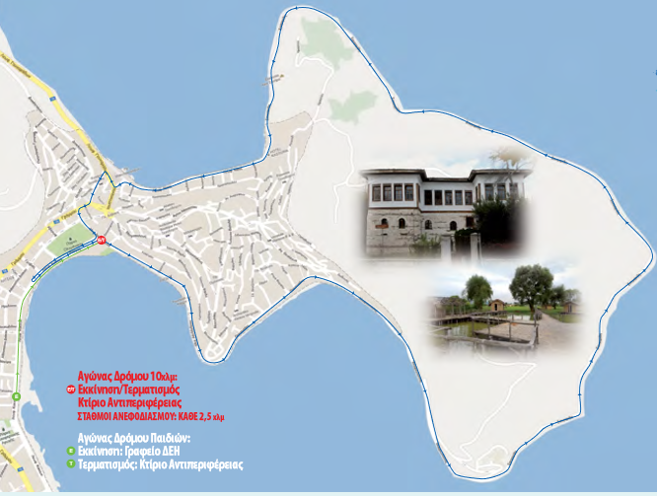

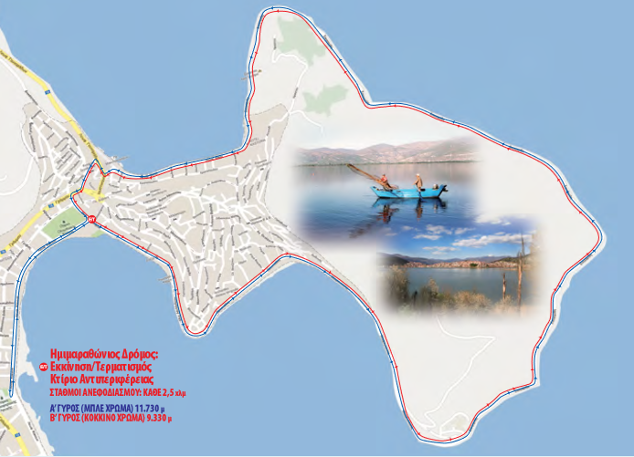

ΟΡΓΑΝΩΣΗ: ΣΕΓΑΣ-ΕΑΣ ΣΕΓΑΣ ΔΥΤ. ΜΑΚΕΔΟΝΙΑΣ-ΠΕΡΙΦΕΡΕΙΑΚΗ ΕΝΟΤΗΤΑ ΚΑΣΤΟΡΙΑΣ-ΔΗΜΟΣ ΚΑΣΤΟΡΙΑΣ

13/5/2018
RUN GREECE
ΚΑΣΤΟΡΙΑ

ΗΜΕΡΟΜΗΝΙΑ ΥΠΟΒΟΛΗΣ ΑΙΤΗΣΗΣ ΣΥΜΜΕΤΟΧΗΣ ____________________________________________
Μέχρι τις 8 Μαΐου 2018
Online υποβολή αίτησης στο www.run-greece.gr
Υποβολή έντυπης αίτησης συμμετοχής: ΕΑΣ ΣΕΓΑΣ ΔΥΤΙΚΗΣ ΜΑΚΕΔΟΝΙΑΣ (Δευτέρα-Παρασκευή 09:00-17:00). Οι εγγραφές δύναται να ολοκληρωθούν πριν τις 8 Μαΐου εφόσον έχουν συμπληρωθεί νωρίτερα τα παρακάτω όρια συμμετοχής. Για όσους δρομείς ολοκληρώσουν την εγγραφή τους μέχρι τις 30 Απριλίου 2018 θα τυπωθεί προσωποποιημένος αριθμός συμμετοχής (με το όνομα του συμμετέχοντα δρομέα).
ΟΡΙΑ ΣΥΜΜΕΤΟΧΗΣ ΚΑΙ ΗΛΙΚΙΕΣ__________________________________________________________
-Ημιμαραθώνιος Δρόμος: 250 (γεννημένοι-νες το 2000 και μεγαλύτεροι)
-Αγώνας 10χλμ: 500 (γεννημένοι-νες το 2002 και μεγαλύτεροι)
-Αγώνας 5χλμ: 1700 (γεννημένοι-νες το 2005 και μεγαλύτεροι)
-Αγώνας Παιδιών: 900 (παιδιά γεννημένα το 2006, 2007, 2008)
ΣΥΝΔΡΟΜΗ ΣΥΜΜΕΤΟΧΗΣ_____________________________________________________________________________ Η συνδρομή συμμετοχής στον Ημιμαραθώνιο Δρόμο και στους Αγώνες 10χλμ. & 5χλμ. είναι 5,00 €
Δεν υπάρχει συνδρομή συμμετοχής στον Αγώνα Παιδιών.
Δωρεάν συμμετοχή στον Αγώνα 5χλμ. για μαθητές Γυμνασίου-Λυκείου ΜΟΝΟ μέσα από ομαδική εγγραφή Σχολείου ή Αθλητικού Σωματείου για συγκεκριμένο αριθμό εγγραφών.
ΑΙΤΗΣΗ ΣΥΜΜΕΤΟΧΗΣ_________________________________________________________________________________
ΕΠΙΛΟΓΗ ΑΓΩΝΑ (κυκλώστε): ΗΜΙΜΑΡΑΘΩΝΙΟΣ 10ΧΛΜ 5ΧΛΜ ΠΑΙΔΙΩΝ

ΠΡΟΣΩΠΙΚΑ ΣΤΟΙΧΕΙΑ (υποχρεωτική η συμπλήρωση όλων των ζητούμενων στοιχείων με κεφαλαία γράμματα)

ΕΠΩΝΥΜΟ (με ελληνικούς χαρακτήρες):_____________________________________________________________________
ΟΝΟΜΑ (με ελληνικούς χαρακτήρες):________________________________________________________________________
ΕΠΩΝΥΜΟ (με λατινικούς χαρακτήρες):_____________________________________________________________________
ΟΝΟΜΑ (με λατινικούς χαρακτήρες):________________________________________________________________________
ΟΝΟΜΑ ΠΑΤΡΟΣ:__________________________________________________________________________________________
ΦΥΛΟ (κυκλώστε): ΑΝΔΡΑΣ ΓΥΝΑΙΚΑ
ΗΜΕΡΟΜΗΝΙΑ ΓΕΝΝΗΣΗΣ(ηη/μμ/εε): _ _ / _ _ / _ _ _ _
ΕΘΝΙΚΟΤΗΤΑ:_____________________________________________________________________________________________
ΟΜΑΔΑ-ΣΥΛΛΟΓΟΣ-ΣΧΟΛΕΙΟ:_____________________________________________________________________________
ΚΑΛΥΤΕΡΗ ΠΡΟΗΓΟΥΜΕΝΗ ΕΠΙΔΟΣΗ (κυκλώστε): ΗΜΙΜΑΡΑΘΩΝΙΟΣ 10ΧΛΜ 5ΧΛΜ
ΔΙΟΡΓΑΝΩΣΗ-ΕΤΟΣ (πού & πότε):__________________________________________________________________________
ΔΙΕΥΘΥΝΣΗ (οδός/αριθμός/Τ.Κ./πόλη):_____________________________________________________________________
ΣΤΑΘΕΡΟ ΤΗΛΕΦΩΝΟ ΕΠΙΚΟΙΝΩΝΙΑΣ:____________________________________________________________________ ΚΙΝΗΤΟ ΤΗΛΕΦΩΝΟ ΕΠΙΚΟΙΝΩΝΙΑΣ:______________________________________________________________________ ΤΗΛΕΦΩΝΟ ΕΠΙΚΟΙΝΩΝΙΑΣ ΣΕ ΠΕΡΙΠΤΩΣΗ ΑΝΑΓΚΗΣ:____________________________________________________
E-MAIL:___________________________________________________________________________________________________

ΥΠΟΓΡΑΦΗ:
Η υπογραφή προϋποθέτει αποδοχή της υπεύθυνης δήλωσης που υπάρχει παρακάτω
ΟΝΟΜΑΤΕΠΩΝΥΜΟ ΑΣΚΟΥΝΤΟΣ ΤΗΝ ΕΠΙΜΕΛΕΙΑ: (σε περίπτωση συμμετοχής ανηλίκου)
___________________________________________________________________________________________________________

Δεν συναινώ στην διάθεση του προσωπικού μου e-mail προς χορηγούς και συνεργάτες του αγώνα με σκοπό τη συμμετοχή μου σε διαγωνισμούς και άλλες δράσεις αυτών, κατά τη διάρκεια και μετά τη διεξαγωγή του αγώνα.

ΥΠΕΥΘΥΝΗ ΔΗΛΩΣΗ: Συμμετέχω στον αγώνα με απόλυτη προσωπική μου ευθύνη, έχοντας προβεί στις απαραίτητες ιατρικές εξετάσεις και έχοντας κάνει τον απαραίτητο καρδιολογικό έλεγχο. Δηλώνω ότι έχω διαβάσει τους αναλυτικούς όρους συμμετοχής στον αγώνα, που περιλαμβάνονται στο κείμενο με τίτλο «Όροι Συμμετοχής, Εγγραφής & Παραλαβής Αριθμού Συμμετοχής» και τους αποδέχομαι. Δηλώνω επίσης ότι τα στοιχεία που δηλώνονται πιο πάνω είναι απολύτως αληθή. Παραιτούμαι από κάθε απαίτηση εναντίον των διοργανωτών του αγώνα για τυχόν σωματική ή άλλη βλάβη ή ζημιά από οποιαδήποτε αιτία και συναινώ στην ελεύθερη χρήση του ονόματος/εικόνας μου από τα Μέσα Μαζικής Ενημέρωσης, τον ΣΕΓΑΣ, και τους χορηγούς του αγώνα για προωθητικούς σκοπούς. Τέλος δεσμεύομαι ότι σε καμιά περίπτωση και για κανένα λόγο δεν θα εκχωρήσω τον αριθμό συμμετοχής που θα μου διαθέσει η Οργανωτική Επιτροπή του Αγώνα σε άλλο άτομο προκειμένου να συμμετάσχει στον Αγώνα. *(Στην περίπτωση ανηλίκου, συμπληρώνονται υποχρεωτικά τα στοιχεία του γονέα που ασκεί την επιμέλειά του και η υποβολή της αίτησης συμμετοχής σημαίνει ότι ο γονέας δίνει την συγκατάθεσή του για τη συμμετοχή του παιδιού στον αγώνα και συμφωνεί με το περιεχόμενο της πιο πάνω δήλωσης.)

ΣΗΜΑΝΤΙΚΕΣ ΠΛΗΡΟΦΟΡΙΕΣ ΓΙΑ ΤΗΝ ΣΥΜΜΕΤΟΧΗ ΣΑΣ - ΜΗΝ ΞΕΧΑΣΩ

Οι Αγώνες RUN GREECE ΚΑΣΤΟΡΙΑ 2018 θα διεξαχθούν στις 13 Μαΐου 2018.
Ο Ημιμαραθώνιος Δρόμος και ο Αγώνας 10χλμ ξεκινούν στις 10:00 ενώ ο Αγώνας 5χλμ και ο Αγώνας Παιδιών ξεκινούν 10:05.
Αφετηρία Ημιμαραθωνίου και 10χλμ: Μπροστά στο κτίριο της Περιφερειακής Ενότητας Καστοριάς.
Αφετηρία 5χλμ: Πάρκο Ολυμπιακής Φλόγας
Αφετηρία Αγώνα παιδιών: Λεωφόρος Κύκνων
Τερματισμός όλων των αγώνων: Κτίριο Περιφερειακής Ενότητας Καστοριάς.
ΥΠΟΧΡΕΩΤΙΚΗ Παραλαβή του Αριθμού Συμμετοχής για όλους τους Συμμετέχοντες:
Κτίριο Περιφερειακής Ενότητας Καστοριάς, Σάββατο 12 Μαΐου 2018 από τις 10:00 έως τις 20:00.
-Η παραλαβή είναι δυνατή μόνο με την επίδειξη ταυτότητας
-Εφόσον έχετε δηλώσει ορθώς το e-mail επικοινωνίας σας θα λάβετε σχετική ενημέρωση τρεις ημέρες πριν τον αγώνα.
-Μόνο για τους δρομείς που θα έρθουν την ημέρα του Αγώνα (Κυριακή 13/5/2018) θα δοθούν οι Αριθμοί Συμμετοχής στο Κτίριο Περιφερειακής Ενότητας Καστοριάς μέχρι τις 08:30

ΕΑΣ ΣΕΓΑΣ ΔΥΤΙΚΗΣ ΜΑΚΕΔΟΝΙΑΣ
Αγ. Αθανασίου 36-Καστοριά
τηλ.: 24670 23555
FAX: 24670 23746
e-mail: segas-dm@otenet.gr
Πληροφορίες: Ανανιάδη Ελευθερία




ΔΕΝ ΕΠΙΤΡΕΠΕΤΑΙ Η ΣΥΜΜΕΤΟΧΗ ΣΕ ΚΑΝΕΝΑΝ ΧΩΡΙΣ ΑΡΙΘΜΟ ΣΥΜΜΕΤΟΧΗΣ

